**Сценарий мероприятия**

**«Ангел памяти».**

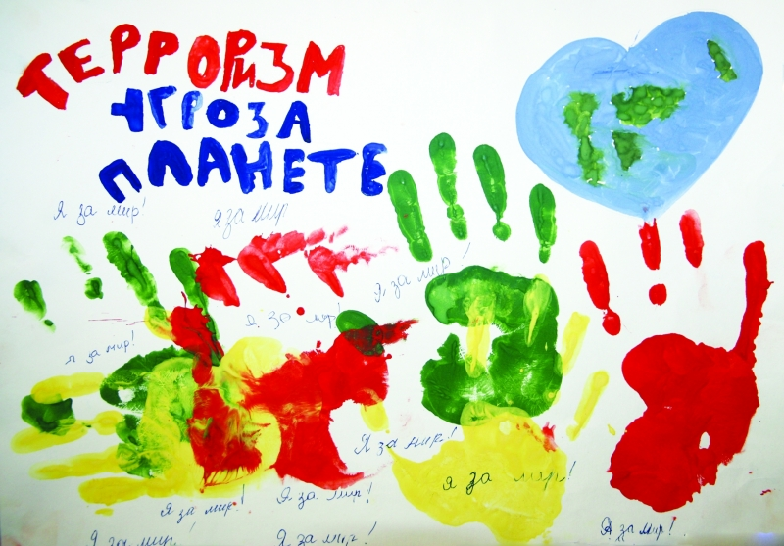

**Ход мероприятия:**

*(, посвященный рождению ребенок,****звучит плач ребенка.***

**Вед.1:** Родился он и подал голосок —

как будто он окликнул всю планету,

И шумная волна ушла в песок,

и стихло море, и застыли ветры...

И в наших лицах удивленья нет,

что чудо величайшее природы,

Которому пройти огни и воды,

беспомощным рождается на свет.

**Вед.2:** Нет ничего дороже на Земле, чем улыбка ребенка. Ребенок улыбается, значит, светит солнце, мирно колосится поле, не звучат взрывы, не горят деревни и города. Что может быть страшнее смерти? Смерти ребенка? Смерти бессмысленной и жестокой, смерти от руки взрослого, призванного самой природой защищать и растить дитя.

**Вед.1:** Мы посвящаем сегодняшнее мероприятие детям ,которые не допели и не доиграли, их улыбки были стерты взрослой бесчеловечностью и жестокостью в самом начале их жизни. Их родители, дедушки и бабушки уже никогда в своей жизни не будут в полной мере счастливы.Наше мероприятие называется «Ангел памяти».

**Вед.2:** Сегодня мы вспомним о страшных событиях , в которых погибли ни в чём не повинные дети . К сожалению, никто из нас не застрахован от подобной ситуации. И всему этому одно страшное название – ТЕРРОРИЗМ !

**Дети читают стихи**

**Терроризм- это страшное слово,**

**Это боль, отчаянье, страх,**

**Терроризм- это гибель живого!**

**Это крики на детских губах.**

**Это смерть ни в чём не повинных-**

**Стариков, женщин, детей!**

**Это подлое злое деянье**

**озверевших, жестоких людей.**

**Пусть навек исчезнут войны,**

**Чтобы дети всей земли**

**Дома спать могли спокойно,**

**Танцевать и петь могли,**

**Чтобы солнце улыбалось,**

**В окнах светлых отражалось**

**И сияло над землёй**

**Людям всем**

**И нам с тобой!**

**\*\*\*\*\*\*\*\*\*\*\*\*\*\*\*\*\*\***

**Зачем на Земле**

**Эти войны нужны?**

**Давайте жить в мире,**

**В согласье, в любви.**

**Пусть солнышко светит**

**И птички поют,**

**Прошедшие дни**

**Только радость несут.**

**Давайте забудем**

**О зле и войне.**

**И счастливы будем**

**На нашей земле!!**  
**Песня**

**Вед.1:** Страшным останется в памяти сентябрьское утро 2004 г.: в Бесланской школе № 1 был совершен террористический акт.

**Вед.2:** Около полутора тысяч человек содержались в тесном спортзале бесланской школы в нечеловеческих условиях. Спустя несколько дней после захвата школы в городе Беслане, Россия хоронила 331 человека, из них 186 детей, погибших от рук нелюдей в человеческом обличии.

**Вед.1:** Весь мир с ужасом замер 1 сентября 2004 года, весь мир оплакивал погибших 3 сентября.

*(Звучит негромко****минусовка Н.Власовой «Беслан»*** *показываются*

**Танец**

**Взрослый читает стихи.**

**БЕСЛАН.**

**Кусочек неба в маленькой ладошке,**

**Надежда на спасенье в маминых руках.**

**Недетский страх застыл в глазах у крошки,**

**Зажато тельце в огненных тисках.**

**-Ах, Мама, разве так бывает?**

**Чтоб взрослые губили малышей!**

**-Нет, старшие всегда оберегают.**

**А эти… не походят на людей!**

**Кто право дал вершить людские судьбы?**

**И нежные сердца злой болью наполнять?**

**Еще вчера они учить пытались буквы,**

**Сегодня свой букварь уже не смогут дочитать.**

**За что? - вопрос, который сотрясает землю;**

**За что? - он не найдет ответ в умах.**

**И лишь живой огонь свечи нетленной**

**Прощения молитву схоронит в сердцах.**

**Дити :**

**Запомни, живущий, и помни всегда –  
Беслан – это общая наша беда.  
  
Для разных людей и народов, и стран   
Террор и насилие – это Беслан.**

**Отчаянье рубит сердца пополам –  
Боль, стоны и муки – всё это Беслан.  
  
Все слёзы отцов и отчаянье мам   
Вложились в короткое слово – "Беслан".  
  
И годы пройдут, там воздвигнется храм,  
И жизнь возвратится обратно в Беслан.  
  
Пусть время притупит болезненность ран –  
Мы их не забудем, ты слышишь, Беслан?**

**взрослый;**

**Мечта детей Беслана в те роковые дни:**

**- Хоть чашечку, стаканчик, ну хоть глоток ВОДЫ!**

**Последнее желанье. Последний крик души:**

**«Ну дайте нам водички! Воды! Воды! Воды!»**

**А вечером, второго, заснуть все не могли.**

**И пить очень хотели, и съели все цветы.**

**Вдруг разговор о смерти тихонько завели.**

**Мальчишка им поведал историю о том,**

**Что ангелов красивых недавно видел он:**

**«Летели и смеялись, со шлейфами они,**

**И на детей похожи. Наверно – это мы!?**

**Мы полетим далёко, на небо, прямо в рай.**

**Ведь умирать не страшно, не плачь, не унывай!»**

**ВЕД:** В каждой стране есть обычай зажигать в честь погибших свечи. Жизнь, как свеча, пока человек жив, – горит жаждой жизни и дарит свет души людям. И как легко прервать горение свечи, так и жизнь человека может внезапно оборваться, оказавшись в руках убийцы.

(Зажигают свечи)

ВЕД: Зажжём поминальные свечи,

На миг все друзья замолчим.

Их души с небес нас увидят,

Мы память о них сохраним

ВЕД: В память о погибших во время воин и террористических актов, объявляется минута молчания.

**Минута молчания**

**Воспитатель 1**

Хочется верить в то, что больше угрозы от террора не будет нигде, что мы больше не услышим взрывов, выстрелов, что больше никто никогда не будет никого захватывать. Предлагаю всем поиграем в игру «Наоборот». Я буду называть слова, а вы будете подбирать к ним противоположные.

**злой - добрый,**

**грубый - ласковый,**

**нападать - защищать,**

**обижать - заступаться,**

**война - мир,**

**страх - смелость,**

**враг - друг,**

**угроза – защита**

Ведущий 2:

Мы хотим, чтобы люди мира были счастливы и с уверенностью смотрели в будущее!

Мы хотим, чтобы дети всегда смеялись и не знали горя и страданий!

Ведущий 1:

Пусть будет мир на всей Планете!

Пусть никогда не звучат выстрелы и не обрываются жизни!

**Танец:**

**Выходят дети**

**\*\*\*\*\*\*\*\*\*\*\*\*\*\***

Пусть ходят голуби по крышам,

Пусть тают в небе журавли...

Пусть будет мир!

Он так нам нужен!

Мир нужен людям всей земли!

Пусть будут реки, города и села,

Пусть лес растет, возводятся мосты...

Пусть дети всей планеты ходят в школы,

Пускай цветут во всех дворах цветы!

***************

Нам нужен мир: тебе и мне,

И всем на свете детям.

И должен мирным быть рассвет,

Который завтра встретим.

Нам нужен мир, трава в росе,

Улыбчивое детство.

Нам нужен мир, прекрасный мир,

Полученный в наследство.

В память тех, чьи не сбылись мечты,

Чьи не дописаны стихи, поэмы,

Выпустим в небо белые шары,

Как символ мира и добра.

******

**Нам нужен мир**

**На голубой планете.**

**Его хотят**

**И взрослые и дети.**

**Им хочется, проснувшись**

**на рассвете,**

**Не вспоминать,**

**Не думать о войне!**

**Нам нужен мир, чтоб строить**

**города,**

**Сажать деревья и работать в поле.**

**Его хотят все люди доброй воли.**

**Нам нужен мир**

**Навеки! Навсегда!**

**Песня ;**

**Вед.1:**

Давайте будем беречь планету,

Во всей вселенной похожей нету.

Во всей вселенной совсем одна,

Что будет делать без нас она?

Давайте будем дружить друг с другом.

Как птица - с небом, как ветер - с лугом,

Как парус - с морем, трава - с дождями,

Как дружит солнце со всеми нами!

(Исполняется песня на мотив песни «Солнечный круг»)

1. Солнечный круг,

Небо вокруг,

Это рисунок мальчишки.

Нарисовал он на листке

**И подписал в уголке:**

Пр-в: Терроризм не прорвётся,

Бомба здесь не взорвётся.

Терроризм – это плохо,

Терроризм – это зло.

2. Против беды,

Против войны

Будем, друзья, все на страже.

Солнце наверх,

Счастье навек.

Скажем терактам мы – нет!

**Пр-в:**

3. Взрыв городов,

Вокзалов, домов –

Это великое горе.

Будь начеку,

Теракт наяву,

Встанем за мир мы горою.

**Пр-в:**

Мечта детей Беслана в те роковые дни:

- Хоть чашечку, стаканчик, ну хоть глоток ВОДЫ!

Последнее желанье. Последний крик души:

«Ну дайте нам водички! Воды! Воды! Воды!»

А вечером, второго, заснуть все не могли.

И пить очень хотели, и съели все цветы.

Вдруг разговор о смерти тихонько завели.

Мальчишка им поведал историю о том,

Что ангелов красивых недавно видел он:

«Летели и смеялись, со шлейфами они,

И на детей похожи. Наверно – это мы!?

Мы полетим далёко, на небо, прямо в рай.

Ведь умирать не страшно, не плачь, не унывай!»